Резюме

ПІП: РОСТОЦЬКА МАРІЯ ЄВСТАХІЇВНА
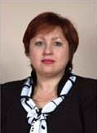

Чинне місце роботи, посада: вчитель англійської мови Тернопільської спеціалізованої І-ІІІ ст. школи №3
з поглибленим вивченням іноземних мов

Стаж роботи: 30 років

Дата народження: 4 січня 1959 р.

Членство у професійних організаціях: член профспілки освітян

Особливі досягнення / особисті заслуги :

- вчитель – методист, спеціаліст вищої категорії
- «Відмінник народної освіти України»,
- Лауреат Всеукраїнського конкурсу вчителів іноземних мов «Вчитель року-97»
- голова шкільної методичного об’єднання вчителів іноземних мов
- член Всеукраїнської мережі тренерів рольових ігор з питань євроінтеграції
- тренер з питань інноваційних методів викладання іноземних мов, громадянської освіти та євро інтеграції
- переможець американської програми обмінів «Партнери в освіті», 1999, стажувалась з питань громадянської освіти в університеті Цинциннаті, Огайо, США,1999
- стажувалась з питань євро інтеграції під час навчального туру «Пізнаємо Європу зблизька – Німеччина (Бад Урах, Штутгарт) – Франція (Страсбург)», 2006
- стажувалась з питань євроінтеграції «Політика сусідства ЄС»- Бельгія (Брюссель),2007
- видала 1 посібник для навчання дошкільнят англійської мови,1996,
- видала підручник з англійської мови для 1-го класу для спеціалізованих шкіл, 2004
- автор ряду статей з проблем інноваційних методів викладання англійської мови та громадянської освіти, опублікованих у різних фахових виданнях
- автор численних мультимедійних презентацій з вище перелічених питань
- голова творчої асоціації вчителів іноземних мов та обдарованих учнів «Еніто»
- керівник школи перспективного передового досвіду вчителів іноземних мов міста Тернополя при Тернопільському ІМЦО

Ключові кваліфікації:

У 1981 році здобула диплом за фахом «вчитель англійської мови». З 1981 року працювала вчителем англійської мови спочатку у Тернопільській СШ №14, а з січня 1982 року у Тернопільській СШ № 3, де працюю по теперішній час. Маю стаж педагогічної роботи 26 років. За цей час провела безліч тренінгів для учнів , студентів та вчителів. Є наставником студентів-практикантів більше 15 років. Викладала у Тернопільському експериментальному інституті педагогічної освіти., а згодом на курсах перекваліфікації вчителів при Тернопільському обласному комунальному інституті післядипломної освіти. Проводжу тренінги та семінарські заняття для вчителів іноземних мов області по теперішній час.

Освіта:

1977-1981 – Ніжинський державний педагогічний інститут ім.. М.В.Гоголя, вчитель англійської мови
На даний момент є пошукувачем при кафедрі педагогіки Тернопільського державного педагогічного університету ім. В. Гнатюка. Зданий кандмінімум. Працюю над кандидатською дисертацією з громадянської освіти.
Є членом Всеукраїнської мережі тренерів з євро інтеграції.
Закінчила тренінги і маю сертифікати тренера з таких курсів «Рівний доступ до якісної освіти»,2008, «ЄС та безпека у світі», 2007, «Рольові ігри « Формування майбутнього Європи», 2005, «Освіта виборців»,2004, «Лідерство – це дія», 2002, «Інноваційні технології у викладанні»,2001, «Громадянська освіта: твоя відповідальність в українській демократії», 2001, курсу ELT « Розвиток тренера : Нова національна програма INSET: принципи, методи , підходи», 2000.
Закінчила курси «Інформаційні технології у викладанні», 2003,
з фандрейзингу та написання проектів,2004, Intel’,2005.

Відомості про трудову діяльність:

Період | 1982 – теперішній час
Розташування | м. Тернопіль
Підприємство/установа | Тернопільська спеціалізована І-ІІІ ст. школи №3 з поглибленим вивченням іноземних мов
Посада | Вчитель англійської мови
Опис роботи | Викладання фонетики, граматики, практики англійської мови, країнознавства Великої Британії та США на всіх етапах навчання (1-11 кл.)  Проведення засідань шкільної методичної комісії вчителів іноземних мов та тренінгів

Період | 2002- теперішній час
Розташування | м. Тернопіль
Підприємство/установа | Центр ІАТР (Програма розширеного доступу та навчань в Інтернет)
Посада | Регіональний представник ІАТР центру у м. Тернопіль
Опис роботи | Адміністрування центру, проведення тренінгів

Період | 1994-1997рр.
Розташування | м. Тернопіль
Підприємство/установа | Інститут післядипломної освіти
Посада | Ст.викладач на курсах перекваліфікації вчителів
Опис роботи | Викладання фонетики, граматики, практики англійської мови, країнознавства Великої Британії та США

Період | 1992-1994
Розташування | м. Тернопіль
Підприємство/установа | Тернопільський експериментальний інститут педагогічної освіти
Посада | Ст.викладач
Опис роботи | Викладання фонетики, граматики, практики англійської мови, країнознавства Великої Британії та США

Період | 1984-1993
Розташування | м. Тернопіль
Підприємство/установа | Тернопільська спеціалізована І-ІІІ ст. школи №3 з поглибленим вивченням іноземних мов
Посада | Заступник директора з виховної роботи
Опис роботи | Відповідальна за позакласну та позашкільну роботу

Мови:

Мова | Говоріння | Читання | Письмо
Укаїнська | відмінно | відмінно | відмінно
Російська | відмінно | відмінно | відмінно
Англійська | відмінно | відмінно | відмінно

Міжнародний досвід:

- стажувалась з питань євроінтеграції «Політика сусідства ЄС» - Бельгія (Брюссель),2007
- виграла грант від фонду Шумана на участь учнів та вчителів в програмі шкільних обмінів «Разом до Європи-обмін між школами Польші та України», 2006
- стажувалась з питань євро інтеграції під час навчального туру «Пізнаємо Європу зблизька – Німеччина (Бад Урах, Штутгарт) – Франція (Страсбург)», 2006
- переможець американської програми обмінів «Партнери в освіті», 1999, стажувалась з питань громадянської освіти в університеті Цинциннаті, Огайо, США,1999
- читала ряд лекцій з історії Східної Європи для учнів старших класів школи Грейвні, Лондон, Велика Британія,1998

Володіння комп’ютером:
Добре володію комп’ютером.
Закінчила комп’ютерні курси у 1998 р.
Зараз є по сумісництву з основною роботою Регіональним представником ІАТР(Програма розширеного доступу та навчань в Інтернет) центру у м. Тернопіль.
Закінчила курси «Інформаційні технології у викладанні», 2003, Intel,2005.
Умію користуватись мережею Internet, електронною поштою.
Володію програмами Microsoft Word, Excel, PowerPoint, Web-design, Microsoft Publisher, Web 2.0.
Проводжу тренінги з тестування в Інтернеті для учнів старших класів.

Підтвердження:

Я, що нижче підписуюсь, підтверджую, що наскільки мені відомо, ці бібліографічні дані правильно характеризують мене, мою кваліфікацію і досвід.

Марія Ростоцька 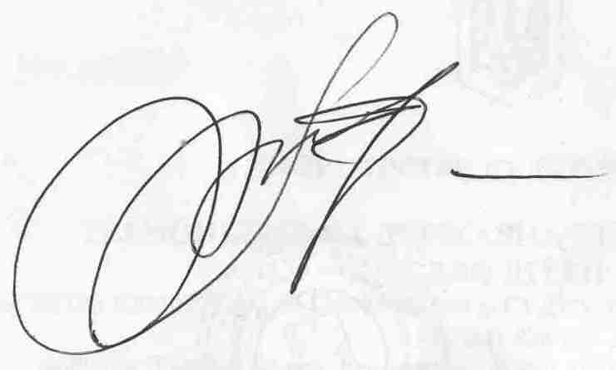 Дата: 2 вересня 2008 року

